МИНИСТЕРСТВО ОБРАЗОВАНИЯ И НАУКИ РЕСПУБЛИКИ ДАГЕСТАН
МКОУ «АПШИНСКАЯ СРЕДНЯЯ ОБЩЕОБРАЗОВАТЕЛЬНАЯ ШКОЛА»
Россия, Республика Дагестан, 368204, Буйнакский район, с.Апши т. (8903) 428-07-66, apshy@mail.ru

Информация о проведенных Новогодних мероприятиях МКОУ «Апшинская СОШ»
28-29.12.2018г.

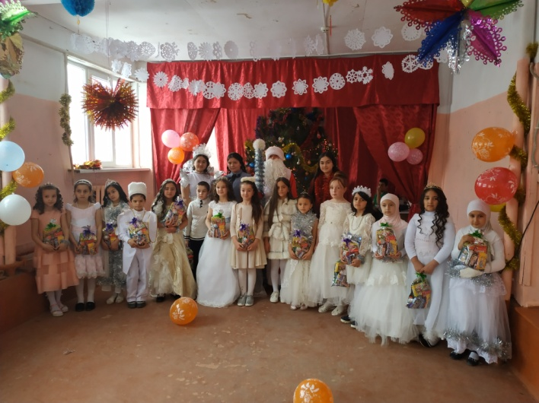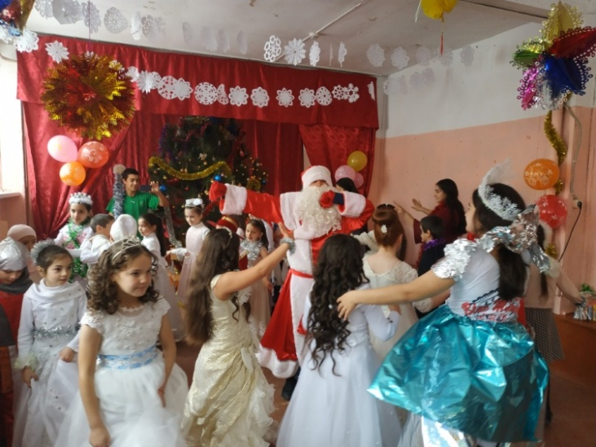

28.12.2018г.Новогодний утренник прошел в начальных классах .Приглашенные:
Дед –мороз, Снегурочка, Снежная королева и родители. Присутствовали -96чел.

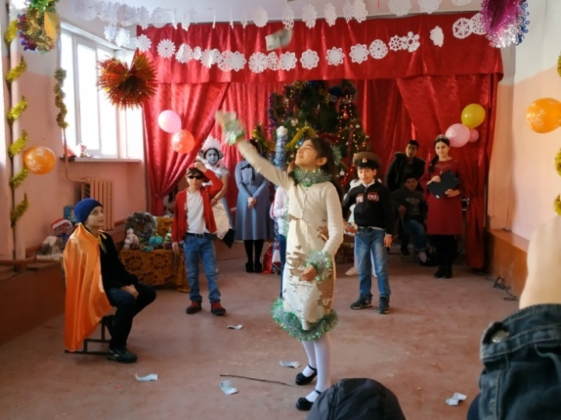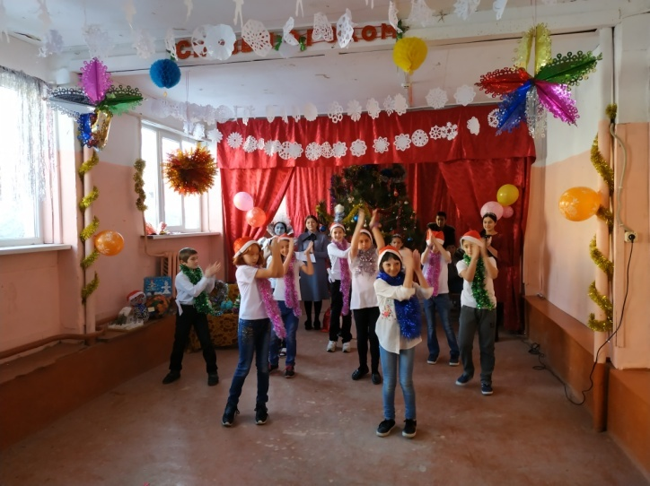

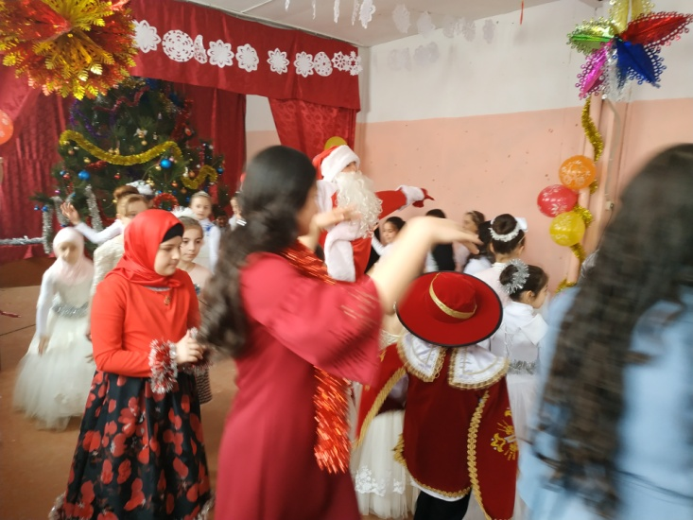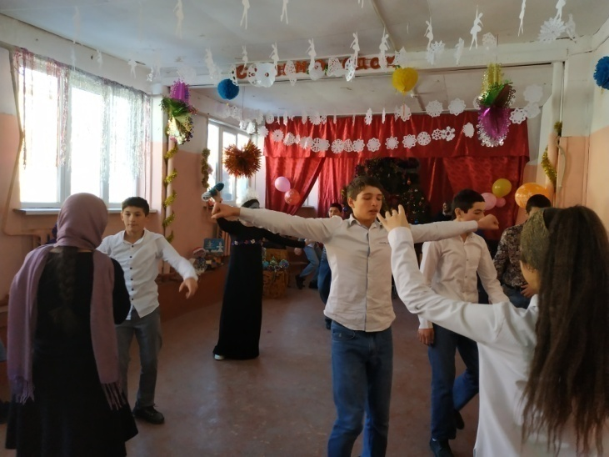

29.12.18г .Провели Новогодний бал-маскарад с 5-11класс . Приглашенные: зам.дир.по УВР Магомедова Б.Р ,зам ГЛ. админ.МО «Апшинский» Садуев А.С. и родители. Присутствовали-114 чел.

